Християнська церква в XI—XV ст.
Хронологія
756 р. — виникнення папської держави Патримоній Святого Петра, зараз Ватикан.
1054 р. — перший великий розкол (схизма) християнства, поділ християнської церкви на західну католицьку й східну православну церкви.
X—XI ст. — «Клюнійський рух» — рух за посилення влади католицької церкви.
1077 р. — «ходіння в Каноссу».
1095 р. — церковний собор у Клермонті, на якому Папа Римський Урбан II закликав до хрестового походу.
1095—1291 рр. — хрестові походи.
Початок XII ст. — виникнення жебрущих орденів.
XII—XIII ст. — папство стало незалежним від світської влади і вважало європейських монархів за своїх васалів.
XIII ст. — відлучення Папою Римським Інокентієм III від церкви трьох королів.
Середина XIII ст. — відлучення Папою Римським Інокентієм IV від церкви імператора Фрідріха II; розпад Священної Римської імперії на князівства.
XIV—XV ст. — абсолютизм королівської влади, яка почала перебирати владу над місцевою церквою.
1309—1378 рр. — «Авіньйонський полон» — французький король Філіпп IV переніс папську столицю з Рима до французького міста Авіньйон.
Друга половина XIV — перша половина XV ст. — одночасне існування двох-трьох пап у Європі.
XV ст. — масовий антипапський рух, занепад папства.
1209—1229 рр. — Альбігойські війни.
1215 р. — створення Папою Римським Інокентієм III особливого церковного суду католицької церкви під назвою «інквізиція».
1378—1417 рр. — «Велика схизма».
1451 р. — передача справ про єврейські погроми до компетенції інквізиції. Інквізиція мала не тільки карати погромників, але і діяти превентивно, запобігаючи насильству.
Назви
Альбігойці — виникли у XII—XIII ст. (Південна Франція). Відкидали догмати про триєдність Бога, церковні таїнства, шанування хреста й ікон, не визнавали владу папи, що відлучив їх від церкви; проповідували апостольське християнство і вели просте, строго етичне і відокремлене життя. Проти альбігойців був проголошений хрестовий похід. Ці походи отримали назву «Альбігойські війни». Коли з обох сторін загинули тисячі жителів і були спустошені багаті місцевості, у 1229 р. був укладений мир, за яким провінції відійшли французькому королю. Частина альбігойців втекла на схід і оселилася у Боснії.
Вальденси — релігійна секта, виникла у Франції. Вважали, що бідністю можливо зберегти первісну чистоту християнських вдач. Засновник — П’єр Вальдо. Вальденсів відлучили від церкви, проти них був проголошений хрестовий похід, всюди вони піддавалися жорстоким гонінням. Послідовники вальденсів збереглися і в XX ст.
Ватикан, або Святіший Престол — резиденція папи римського, територія Святішого Престолу (Престолу Святого Петра), центрального органу католицької церкви. Місто-держава. Найменша у світі незалежна держава, анклав посеред Рима в Італії.
«Диктат папи» — документ, у якому викладені погляди Папи Римського Григорія VII (1073—1085).
Домініканці (Орден домініканців) — члени католицького чернечого Ордену проповідників (O.P.). Орден заснований у 1215 р. в Тулузі іспанським монахом святим Домініком.
Жебручий орден — релігійний орден, який повністю залежить від пожертвувань людей на засоби існування. Такі ордени не мають будь-якої власності, ні приватної, ні суспільної, та приймають обітницю бідності з метою присвятити всі сили релігійній роботі.
Інвеститура — право або система призначення єпископів на посаду.
Інквізиція — особливий церковний суд католицької церкви, створений у 1215 р.
Кардинал — найвища посадова особа католицької церкви після папи, єпископ із правом голосу при виборі нового папи римського, і член Колегії кардиналів, з-поміж яких обирається папа римський.
Катари (грец. — чисті) — поширилися з кінця X ст. Вважали, що земний світ, католицька церква, світська влада створені сатаною, і оголосили папу римського намісником диявола. Заперечували католицькі догмати і таїнства, відкидали власність, вимагали ліквідації церковних багатств. Вживання м’ясної їжі, навіть сира і молока, вважалося смертним гріхом, брак відкидався абсолютно, відмінялися ікони і необхідність храмів. Богослужіння полягало виключно в читанні Євангелія (народною мовою) і в проповіді: із молитов — тільки «Отче наш». Катари набули широкої підтримки городян, особливо ремісників, значною мірою селян.
«Константинів дар» — підроблений дарчий акт римського імператора Константина Великого римському папі Сильвестру. Походження документа невідомо. У ньому йшлося про передачу Константином I верховної влади над Західною Римською імперією голові римської церкви. Документ був виготовлений у Середні віки і став однією з головних підстав для папських домагань на верховну владу як у Церкві, так і на вищий сюзеренітет у середньовічній Європі.
Клюнійський рух — рух за реформу чернецького життя в західній церкві в X—XI ст., центром якого було Клюнійське абатство.
Папа Римський, або Понтифік — глава католицької церкви, єпископ Рима і голова держави Ватикан.
Францисканці (Орден братів менших (OFM)) — католицький жебручий чернечий орден. Складався з мандрівних ченців. Орден францисканців — один із найчисельніших у церкві. Заснований у 1209 р. італійським святим Франциском Ассизьким.
«Ходіння в Каноссу» — епізод, який ознаменував перемогу Папи Римського Григорія VII над імператором Генріхом IV. Під «ходінням у Каноссу» розуміють саму подорож Генріха IV зі Шпейєра в Каноссу і пов’язані з ним події, що відбулися в січні 1077 р.

Поняття й терміни
Анафема — у християнстві відлучення єретиків або непокаянних грішників від церкви з оголошенням довічного прокляття. Право проголошувати анафему мають винятково церковні ієрархи.
Єресь — релігійне вчення, що не визнавалося християнською церквою.
Єретик — поширювач єресі.
Місіонер — проповідник певної релігії або вчення, який поширює їх у середовищі, де раніше вони були не відомі, перш за все в інших країнах, де раніше подібні релігії або вчення не були поширені.

Історичні постаті
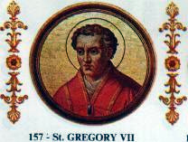
Григорій VII (бл. 1021—1085 рр.) — Папа Римський (1073—1085). Один із найуспішніших пап-реформаторів. Найбільш відомий через боротьбу за інвеституру з німецьким імператором Генріхом IV, внаслідок якої було затверджено первинність папської влади і встановлено новий канон у справі обрання папи Колегією кардиналів.

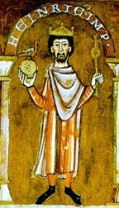

Генріх IV (1050—1106 рр.) — німецький король з 1056 р. та імператор Священної Римської імперії між 1084 і 1106 рр. За часів правління Генріха IV спалахнув конфлікт між ним і Папою Римським Григорієм VII, який отримав назву боротьби за інвеституру.

П’єр Вальдо (1140—1217 рр.) — середньовічний французький купець родом із Ліона, основоположник релігійного вчення вальденсів.

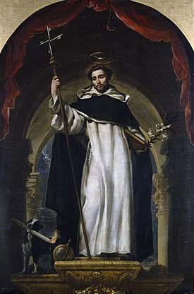
Домінік (1170—1221 рр.) — кастильський католицький священик, проповідник, святий. Засновник Ордену домініканців.

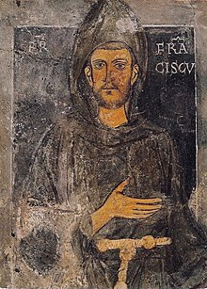
Франциск Ассизький (Джованні Франческо ді П’єтро Бернардоні, 1181—1226 рр.) — католицький святий, засновник названого його ім’ям жебрущого ордену — Ордену францисканців (1209 р.). Знаменує собою перелом в історії аскетичного ідеалу, а тому й нову епоху в історії західного чернецтва.

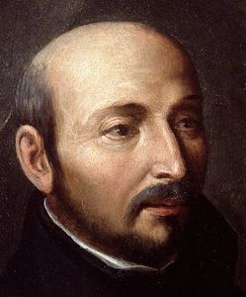
Ігнатій Лойола (повне ім’я: Іньїго Лопес де Рекальде Лойола; 1491—1556 рр.) — християнський святий, наваррський феодал, засновник католицького ордену освітян і місіонерів Товариства Ісуса, члени якого відомі як єзуїти.

